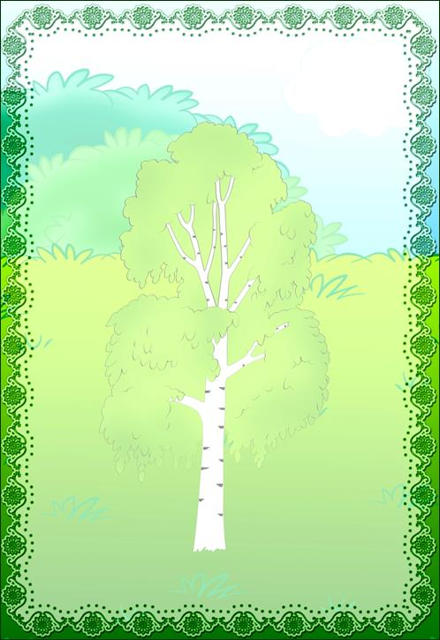
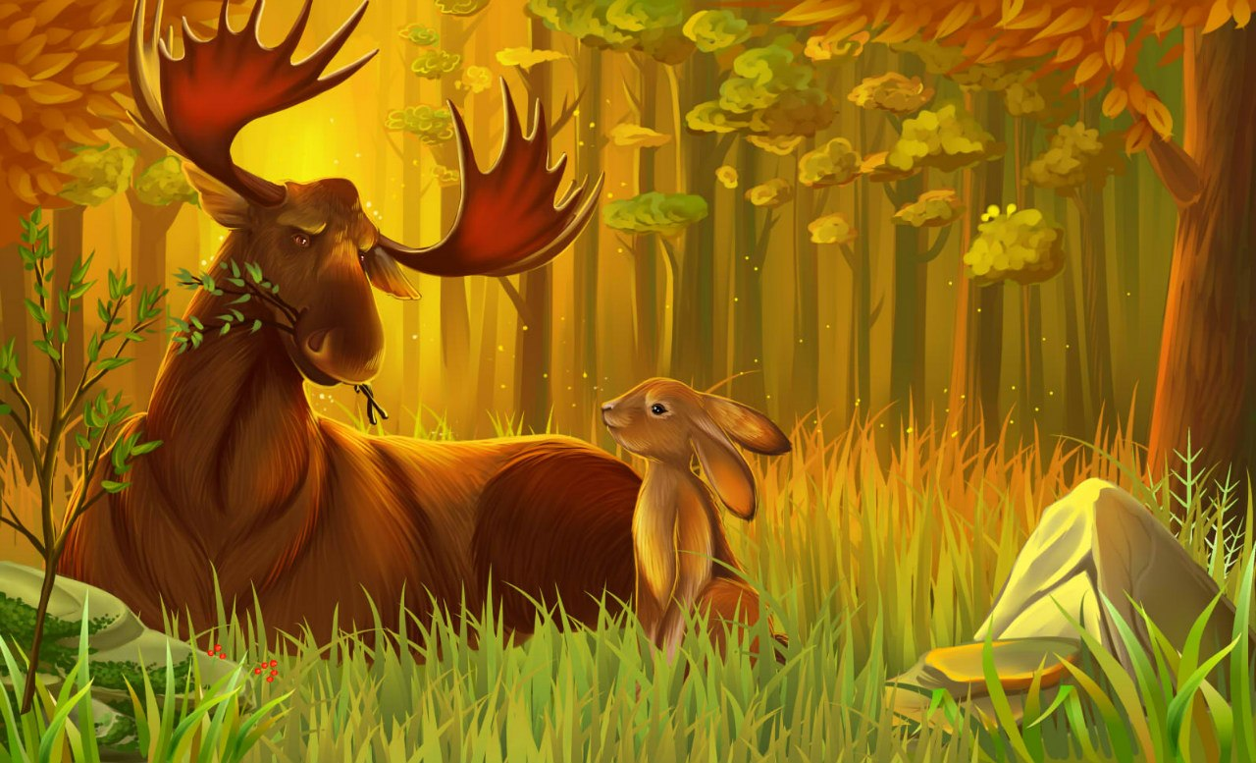
Н. Ю. Куклина

Сказка
про Зайку и Лося

Где-то, на лесной лужайке
Жили-были Лось и Зайка.
Зайка - маленький, пугливый,

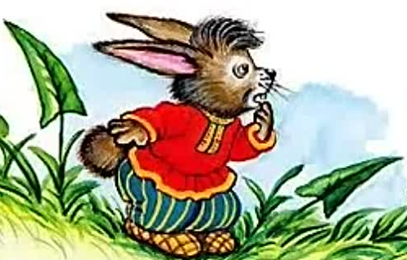

Лось - большой, рога , как вилы!
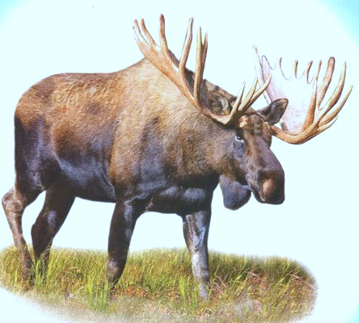
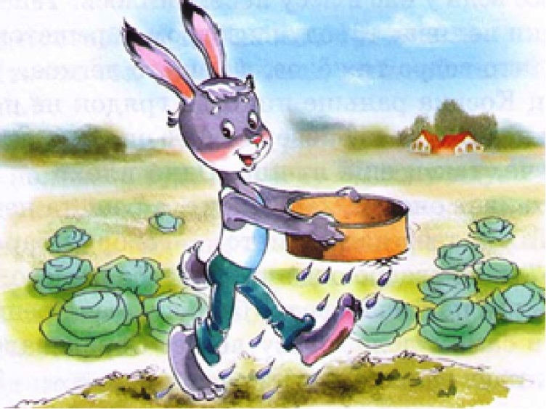
Зайка работящий был,
Лось работать не любил.
Летом Зайка не скучал,
Огород свой поливал,

Лось всё лето беззаботно
Провалялся без работы.
Так работать было лень,
Он рога чесал о пень.
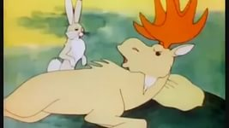

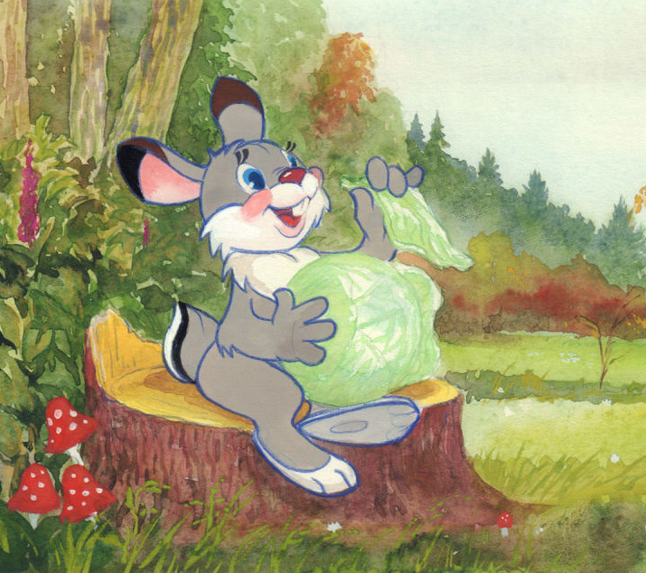

А у Зайчика капуста
Выросла на грядке густо

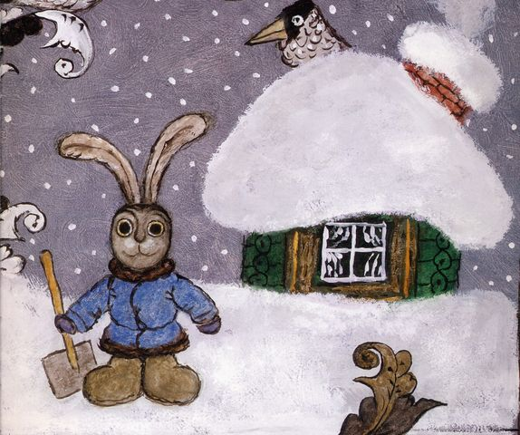
Осень сытая прошла,
У ворот стоит зима.

Снег, морозная пора-
Это Зайке не беда!
В шубку тёплую одет,
Ест капустку на обед.
А ленивый Лось голодный
Ест из миски ...снег холодный!
Ну, какой из лени прок?
Лень-это большой порок.

